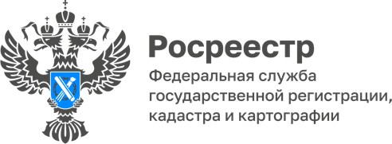
02.06.2022

88% электронной ипотеки Курский Росреестр регистрирует за один день
За май 2022 года 88% электронных ипотечных сделок в Курской области регистрируется за день. Для сравнения в апреле доля таких сделок составила 78,5%. Показатель вырос на 12%.
«Документы в рамках «Электронной ипотеки за 1 день» подаются заявителем самостоятельно, в цифровом виде. Такой пакет регистрируется максимально быстро, буквально за сутки», - рассказала замруководителя Управления Росреестра по Курской области Анна Стрекалова.
Проект активно реализуется всеми крупными кредитными организациями. Благодаря системной работе Росреестра и кредитных организаций востребованность сервиса электронной ипотеки демонстрирует тенденцию уверенного роста в регионе. А услуги ведомства становятся еще удобнее и доступнее.
В рамках реализации ESG-повестки Сбер регулярно предлагает клиентам новые полезные решения. Повышение доступности государственных и финансовых услуг – важная социальная составляющая работы нашего банка. Многие заемщики уже убедились на собственном опыте, насколько удобно получать государственную услугу в рамках проекта «Электронная ипотека за 1 день». Причем, заселиться в новое жилье в буквальном смысле можно уже на следующий день, по истечении 24 часов после посещения банка», — пояснил управляющий Курским отделением Сбербанка Константин Долонин.

